בארץ אהבתי
מצאתי את שאהבה נפשי ובניתי את ביתי
ושבו בנים לגבולם
אני עדה, סבתא של תמר. נולדתי ברומניה, ב-גלץ, עיר נמל על גדות הדנובה. השנה, 1948, שנה היסטורית לעם היהודי: הקמת מדינת ישראל וקיבוץ הגלויות מכל התפוצות.
אלי (אליעזר), האיש שלי, וסבא של תמר, נולד בגרמניה, במחנה עקורים בעיר קאסל. השנה, 1947, שנה אשר, במהלכה, אמו איטה ואביו שמואל, ששרדו את השואה, נדדו בדרכי "תנועת הבריחה" באירופה, לכיוון ארץ ישראל.

לימים, בשנת 1964, כאשר אלי ואני נער ונערה, נפגשנו בקן תנועת "הנוער העובד והלומד" בישראל. כאן נקשרו נפשותינו ובנינו את ביתנו באהבה. סיפור זה אספר כאן לתמר נכדתי האהובה.

מקרא:
ירוק - מסלול עלייתו של סבא אלי, ברגל ובאנייה : פולין, גרמניה, איטליה ומשם בספינה לחופי הארץ, לזרועות אנשי "ההגנה", שסייעה בעלייה הבלתי חוקית של פליטי השואה לארץ.
אדום - מסלול עלייתה של סבתא עדה, ברכבת ובמטוס: רומניה, אוסטריה, ומשם בטיסת "אל-על", בסיוע הסוכנות היהודית, לשדה התעופה לוד ("בן גוריון") בארץ.

סבא אלי - משפחתו ושורשיו
אמו של אלי, איטה לבית נוימן, נולדה בשנת 1913 בלודז' בפולין. ב- 1936 היא נישאה ליצחק, בעלה הראשון. שנה אחר כך, נולדה חנה, אחותו של אלי. בספר זיכרונותיה, מספרת חנה כי, משפחתה התגוררה בבית גדול, מלא כל טוב, ואילולא פרצה המלחמה, ודאי הייתה המשפחה ממשיכה לגור שם תמיד. ואזי, אלי ואני כלל לא היינו נפגשים... אך, לא כך פקדה ההיסטוריה.
איטה וחנה בערבות סיביר
בשלהי 1939 פלשו הגרמנים ללודז' והחלו לרדוף את היהודים באמצעות חוקים מגבילים ומשפילים. כאשר החריף המצב ברחו איטה, יצחק וחנה, באישון לילה אל רוסיה, שנדמתה למקום בטוח. תלאות קשות פקדו אותם בדרך. שי, התינוק שנולד לאיטה בדרך, לא שרד את המסע המפרך ויצחק, שגויס לצבא הרוסי, מעולם לא שב עוד. וכך, בין השנים 1945-1939 נדדו האם איטה ובתה הקטנה, חנה, בערבות סיביר הקפואה. מנת חלקם הייתה עבודה קשה, דלות, קור ורעב. אך, הן ניצלו בזכות עוצמת רוחה ותושייתה של איטה. והנה ,מספרת חנה, יום אחד עלו קולות נרגשים מכל עבר ובישרו כי המלחמה נגמרה.
איטה ושמואל מקימים משפחה חדשה
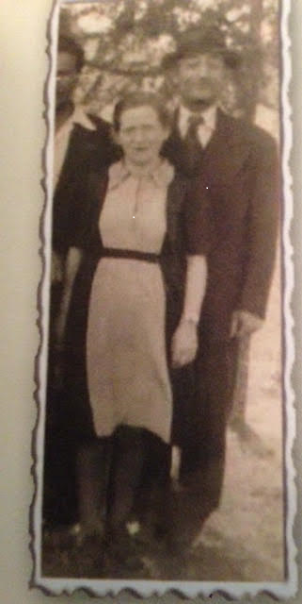
איטה וחנה חזרו ללודג' לחפש בני משפחה אך, איש מהם לא נותר. הן היו לבד בעולם! באותם ימים קשים פגשה איטה את שמואל לפלר, לימים אביו של אלי. שמואל היה איש חם וטוב. הוא איבד את אשתו ברוסיה במהלך המלחמה אך, את ארבעה ילדיו שהיו כבר בוגרים, הצליח להציל: שניים מילט לאמריקה לפני פרוץ המלחמה, ושניים עלו לארץ בעזרת עליית הנוער בקבוצת "ילדי טהראן".
שמואל ואיטה מצאו חן האחד בעיני השנייה, ולמרות פער הגילאים ביניהם, נישאו השניים בשנת 1947, והיו למשפחה. מטרתם הייתה לעלות יחד לישראל אך, זה לא היה פשוט: "פלסטינה" הייתה באותם ימים תחת המנדט הבריטי והעליה לארץ הייתה בלתי חוקית.
ילד נולד בנתיבי הבריחה לארץ - סבא אלי
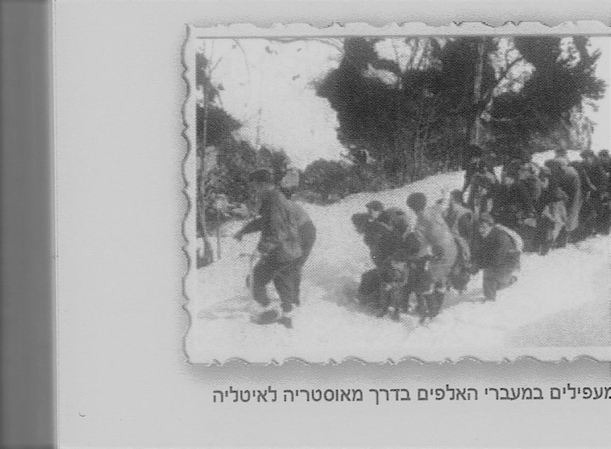
איטה, שמואל וחנה הצטרפו ל"תנועת הבריחה" כדי להגיע לארץ. פעילי תנועה זו, בארגונם של פרטיזנים יהודים ושליחי "ההגנה" מהארץ, טיפלו בפליטי השואה, שנדדו חסרי בית באירופה. בתיחכום ובאומץ הם הובילו את היהודים בנתיבי הבריחה, הכינו למענם מחנות למגורים זמניים ותיכננו עבורם את המסע. והנה במחנה עקורים, שהוקם בעיר קאסל בגרמניה, בהמתנה לעלות לארץ ישראל, קרה דבר מופלא: נולד אלי, בנם המשותף הראשון של איטה ושמואל. כמה חודשים לאחר מכן, הסתיים מסע מפרך של שלוש שנים. המשפחה הגיעה לארץ בעליה בלתי חוקית באניה "אביוניה", בחשכת הלילה, ואיטה שמואל, חנה ואלי התינוק, נאספו מהחוף על-ידי אנשי "ההגנה".

סבא אלי - ילדות ונערות בנשר
"התשובה הנצחית לשואה היא חידוש החיים ודוגמה לאנושיות ולאיכפתיות". כך אמר אלי ויזל, ניצול שואה ואיש דגול. איטה, אשה קטנת קומה אך, משכמה ומעלה ברוחה, מהווה דוגמה לכך. היא הקימה עם שמואל משפחה חדשה. לצד חנה ואלי, נולדו דב ואריה. למרות זכרונות השואה האיומים ואובדן היקרים, דבקו איטה ושמואל בחיים, התמודדו בגיל מבוגר עם קשיי קליטה בארץ חדשה, וטיפחו חיי משפחה טבעיים. והרי כאן התשובה לשואה!

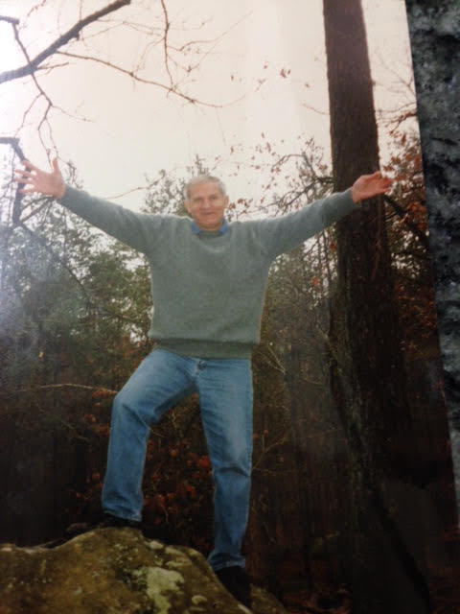
אלי, אישי הטוב, זכה בילדות רגילה ובנערות ישראלית מבורכת. ילד שובב ומלא שמחת חיים, צוחק ומצחיק, שגדל להיות נער חמודות ובגר לאיש אוהב אדם, אנושי ואיכפתי.

סבתא עדה - משפחתה ושורשיה
בארץ אירופית אחרת, ברומניה, במאי 1948, יחד עם הכרזת המדינה שלנו, נולדתי אני, עדה, סבתא של תמר.
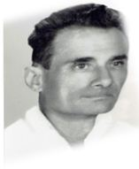
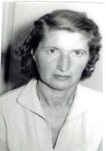
הורי, קלרה לבית מרקוס ודוד לבית כהן, הכירו סמוך לפרוץ המלחמה. שניהם גדלו במשפחות אמידות, בעלות זיקה חזקה לזהות היהודית ולאמונה כי, מקום היהודים הנו בישראל, המולדת ההיסטורית של העם היהודי.

חדורי אמונה בחזון הציוני הצליחו הסבים שלי משני הצדדים וכן הדודים והדודות, להעפיל לארץ ישראל לפני המלחמה, בזמן המנדט הבריטי. בדרכים חוקיות ובלתי חוקיות - ברכבות ובאניות רעועות, חלקם במסגרת התנועה הציונית "גורדוניה", וחלקם אחרי שהורדו מספינות מעפילים ושהו במחנות ההסגר של הבריטים בקפריסין - הם הגיעו ארצה והיו לחלוצים, שבנו את התשתית והיסודות להקמת המדינה.
הורי שלא צלחו לצאת בזמן, נותרו מאחור, לבד, ללא משפחה, כשרוחות המלחמה הנוראה מאיימים על קיומם. זמנים קשים נכונו להם. אבי נשלח למחנה כפייה ועבד שם בפרך במשך ארבע שנים ארוכות וקשות. גם אמי ידעה סבל רב באותה עת. פגועים בגופם אך, לא בחוסן רוחם, הם שרדו את השואה ואהבתם גברה על המרחק והזמן שהפרידו ביניהם. בשלהי המלחמה הם שבו והתאחדו, נישאו והקימו את משפחתי הטובה והיפה: ראשונה נולדה מיכאלה (מיכי), בעקבותיה באה מרגלית (מגי), אחריה הצטרפתי אני ל"חבורה".
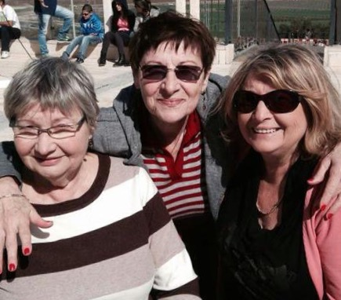

דוד, אבי, רואה חשבון במקצועו, החזיק במשרה ממלכתית רמת דרג בבנק הרומני למסחר ואמי, עמוד התווך שלנו, התמסרה באהבה גדולה לטיפוח משפחתנו הקטנה.
בזכרונותי, חייתי בילדותי ברומניה, בשני עולמות: האחד, המשפחה בבית היהודי החם והאוהב, והשני, סביבה עויינת, רווית דעות קדומות ושנאת יהודים. ארוע קטן שנצרב בי מאותם זמנים קרה בחצר בית הספר, בהיותי בכיתה ב'. ומעשה שהיה כך היה: בשעת ההפסקה התגודדו התלמידים סביב מתקן ספורט, לצורך אימון. כשהגיע תורי נדחקתי הצידה באלימות ובקריאה "יהודיה, לכי לישראל". נעלבתי עמוקות אך, יותר מכל התקוממתי כנגד אי הצדק והצביעות: ברומניה של אותם ימים חינכו בבית הספר ברוח המשטר הקומוניסטי, על ערכי השיוויון ללא הבדל דת וגזע. בפועל לא כך היה. בראש מורם, ובאמונה כי הצדק חייב להיעשות, נכנסתי למשרד המנהל ובהתרגשות נאמתי על הפער בין הסיסמאות לבין המציאות. המנהל לתדהמתי, אחז בידי והוביל אותי מכיתה לכיתה כדי שאמחה על העוול שנעשה לי, ואציג את עמדתי הנחרצת לגבי צדק ושיוויון (כשבגרתי, הבנתי עד כמה סיכנה מלחמת הצדק שלי את משפחתי).
ובאשר לאמירה " לכי לישראל" - זה היה עצוב כי, מאד רצינו לעלות לארץ אך, אותו משטר אכזרי וצבוע אסר עלינו לצאת. לבסוף, נפתחו השערים והגשמנו את חלום העליה לארץ. הרומנים כינו את היתר היציאה שלנו "גירוש". עזבנו את רומניה חסרי כל, ורכושנו מאחורינו. זכורה לי תקרית עצובה כאשר ברכבת, מבוקרסט לוינה בדרך לישראל, תלש איש ביקורת הגבולות את עגילי הזהב שענדתי באזני...סתם כך.
בסתיו 1958, בהיותי בת עשר, נחתתי בשדה התעופה בלוד ביום שרב ישראלי, ולמדתי את המילה העברית הראשונה: "שלום". התאהבתי ממבט ראשון בשמים הכחולים והתענגתי על קרטיב קר ומתוק, שטעמתי אז לראשונה בחיי.
סבתא עדה - ילדות ונעורים בגבעת נשר
לכיתה בגבעת-נשר (מגורינו אז בארץ), נכנסתי מסורקת בסגנון "בקבוקים" רומני, גרביים עד הברכיים, נעלי "בובה", ושמלת קפלים "גלותית" - ילדה שונה ומוזרה בנוף הצברי של מכנסי חאקי קצרים ושל סנדלים תנ"כיות. המחנכת לאה, אני
והתלמידים, פרצנו בצחוק. באותו רגע החלטתי שאני רוצה להיות ישראלית כמו כולם ומיד.
שנות ילדותי ונעורי בגבעת נשר היו שנים קסומות למרות שהיינו "עולים חדשים" ועניים. הורי, שהגיעו לארץ מבוגרים, ללא רכושם וללא עברית בפיהם, ידעו למרות הקשיים, לתת לי הרגשה כי הכל אפשרי ועלי רק לחלום ולהגשים חלומות. למדתי עברית, התאהבתי בלימודי התנ"ך, רכשתי חברים, הייתי פעילה בתנועת הנוער והתקבלתי לתיכון "אליאנס" בחיפה. ה"חותמת" לכך שהישלתי את הגלות מעלי, קיבלתי בצ.ה.ל: במיונים לקצונה, ציין בפני הבוחן כי, למרות שנולדתי בניכר הייתי ישראלית לכל דבר. רומניה הפכה להיות זיכרון רחוק ומעולם לא התגעגעתי לשוב אליה.
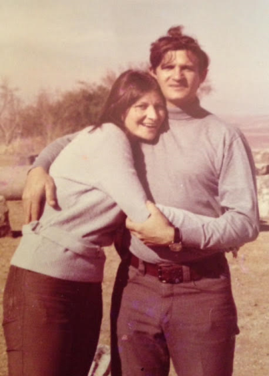
עדה ואלי
את אלי הכרתי בתנועת הנוער בנשר - אלי מדריך ואני חניכה. במסע של התנועה "מים אל ים" נוצר ביננו קשר מיוחד. היינו צעירים אוהבי חיים, נלהבים ובעלי חלומות. במקביל לשמירת הקשר הטוב, פנה כל אחד מאיתנו להגשים חלומותיו.

עדה - בסיום בית הספר היסודי, זכיתי במילגת הצטיינות והדבר איפשר לי לבחור בית ספר תיכון לטעמי - תיכון "אליאנס". שלושה "נכסים" לקחתי איתי משם: השפה הצרפתית, האהבה לפילוסופיה (לשאול שאלות כל הזמן) וחיזוק הערכים שאיתם באתי הבית (אנושיות ואיכפתיות). אשתף כאן, באירועים מאז, שנחרטו בזכרוני. האחד נוגע למלחמת ששת הימים שפרצה ביוני 1967 בהיותי בכיתה י"ב. קדמו למלחמה שבועות של "המתנה" רווית מתח וחשש לבאות. היו הורים שמילטו את ילדיהם לחו"ל, להצילם אם ישראל תושמד. והנה בשיחה להפגת המתח, המורה לצרפתית חשפה בפנינו סיפור מיוחד: כשהייתה בת 17, בצריף באושוויץ יחד עם קבוצת צעירים, חיפשה דרך להמשיך להאמין באדם. בלילות הקשים, בקור, ברעב וכשאימת המוות מרחפת עליהם, היו היא וחבריה מדקלמים מהזיכרון, שירים של המשורר הצרפתי ויקטור הוגו, כדי לחזק את רוחם. כמי ששרדה וזכתה לחיות בישראל, ארץ המקלט ליהודים, הכריזה כי היא לא תשלח את ילדיה לחו"ל: "מה שיקרה לילדים החיים כאן היום, יקרה גם לילדי". כך אמרה ניצולת אושוויץ. סיפור זה נתן לי אז כמו היום, הרבה חומר למחשבה. ומהמורה לתנ"ך למדתי ששמי "עדה", שניתן לי ככינוי חיבה בבית, הנו בעצם שם עברי המופיע בשיר קדום בתנ"ך.. ("עדה וצילה...שמענה קולי..."בראשית, ד', י"ט).
ומהמורה לפילוסופיה קיבלתי את האהבה לחקור בדברים ותמיד לרצות לדעת עוד.
בקיץ 1967, התגייסתי לצ.ה.ל. בהגדרה היו שנותי בצבא שנים של נתינה למדינה אך, בשבילי הן היו יותר מזה. למדתי ולימדתי ואהבתי כל רגע. סיימתי קורס מ"כיות (מפקדות כיתה), הדרכתי טירוניות, הייתי לקצינה והדרכתי צוערות (חניכות בקורס קצינות). בחופשות משותפות עם אלי שגם היה אז בצבא, "חרשנו" בטיולים את הארץ, ו"חזרנו אל בורות במים, לשוק ולכיכר..." בירושלים ששוחררה. באביב 1969 השתחררתי מהצבא מלאת תוכניות והתלהבות לבאות.
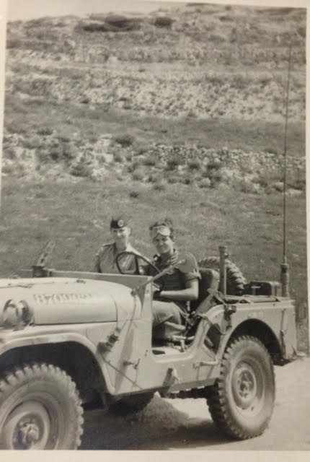

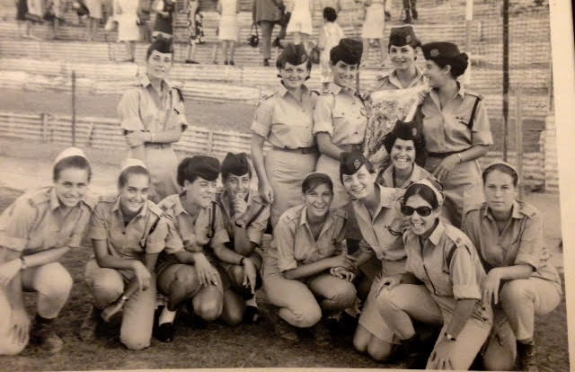

את הקיץ שאחרי השחרור ביליתי בקיימברידג' באנגליה, בהכנה לאוניברסיטה, ובסתיו 1969 החלו חיי הבוגרים במעונות הסטודנטים בירושלים. לצד ההנאה מהלימודים בפקולטות לספרות אנגלית ולפילוסופיה, היו שלוש השנים הבאות גדושות בעשייה ושינויים: השתלבות בעבודה (במשרד ממשלתי), נישואין לאלי ולידת בננו הבכור, שמואל סער, שאליו הצטרף לאחר ארבע שנים עמר, בננו הצעיר. בשנת 1972 עזבתי את ירושלים עם משפחה אהובה, השכלה ותקוות גדולות לחיים מעניינים.

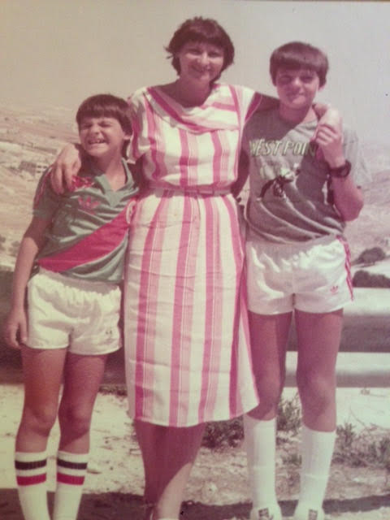
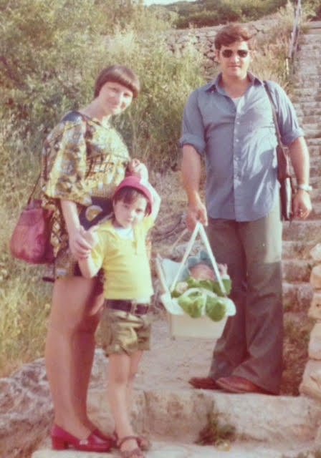

בגבעת נשר בטיול בארץ

אלי - דרכו של אלי היתה אחרת משלי אבל גם דומה. כאשר סיים בית ספר יסודי היה אביו זקן וחולה, והמצב הכלכלי בבית היה קשה.
אלי עמד בפני בחירה בין לימודים לבין יציאה לעבודה וסיוע להוריו. בחיפוש פתרון משביע, הוא מצא דרך לשלב. הוא בחר ללמוד חשמל וקירור במסגרת ערב במקביל לעבודה כשולייה ביום. וכך, רכש מקצוע מועיל לחיים אך, לא בחר בו בהמשך כעיסוק בחייו.
בגיל 17 התנדב לצנחנים, היה לקצין ושירת במסלול קרבי/פיקודי בסיירת "חרוב". זו הייתה יחידת לוחמים, שעיקר משימתה למנוע ממחבלים לחדור לישראל מהגבול הירדני. באותם ימים אהבתי לחשוב שאת השיר "יש לי אהוב בסיירת חרוב" כתבו עליו ובשבילי....
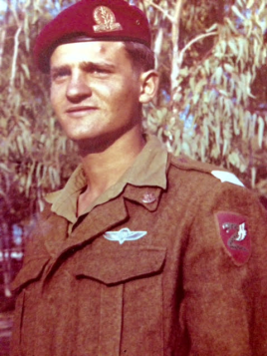

ב- 1969 השתחרר אלי מהצבא לטובת תפקיד בטחוני אזרחי (מאבטח מטוסים באל-על). מכאן הייתה דרכו המקצועית בתחום האבטחה והבטחון בצ.ה.ל ובמסגרות ממשלתיות אחרות.
עם חלוף השנים יצא אלי לגימלאות, ומאז הוא עוסק בדבקות בלתי נלאית, בהתנדבות, בעשייה טובה למען הזולת.
תם ולא נשלם
במבט לאחור נראה כי, אלי ואני הגשמנו לא מעט מהחלומות. קשר החברות שנוצר ביננו בנעורינו התחזק כשבגרנו. חלקנו אותם הערכים ואותן האהבות, וחברנו לבנות חיים משותפים. התפתחנו, בנינו בית והקמנו משפחה מלאה באהבה. שהינו שנים בשליחות המדינה בחו"ל (בריסל, ג'נבה, פריס והאג) בתפקידים שאהבנו, טיילנו במחוזות יפים בעולם, ותמיד חזרנו הביתה בתחושה שאנו ברי מזל לחיות במדינת ישראל. כאן אנחנו בבית, ואין לנו ארץ אחרת. במהלך הדרך שילבנו השגת מטרות אישיות עם ערך מוסף לחברה ולמדינת ישראל ועל כך, אנחנו שמחים וגאים.

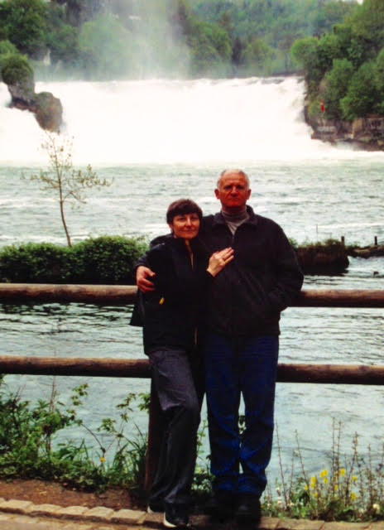

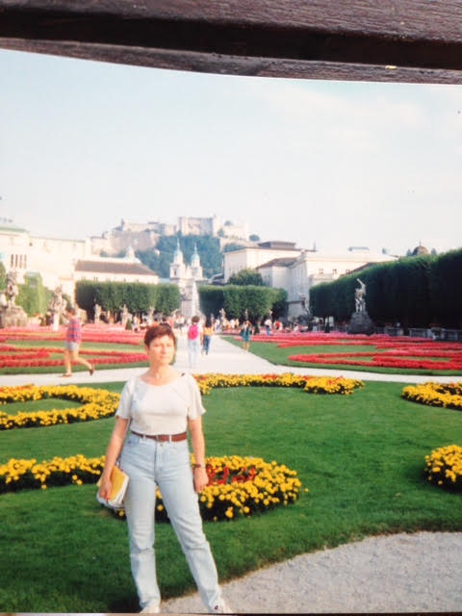
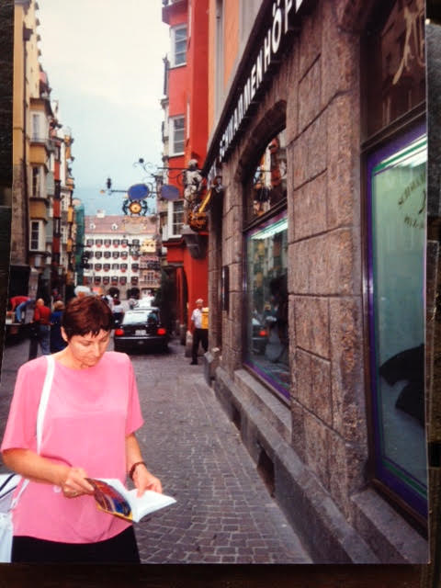

כיום, אשרינו וטוב לנו כי בורכנו בדורות המשך מדהימים - בנים, כלות, נכדים ונכדות אהובים, ועליהם עיקר גאוותנו.

שלושה דורות
והם צופים אל באות...
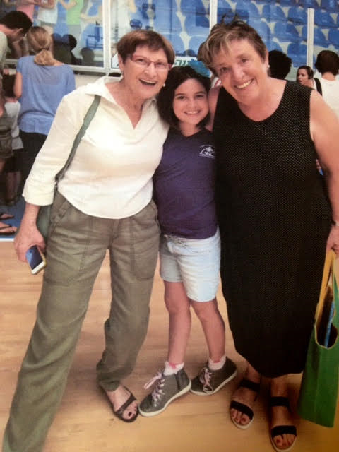

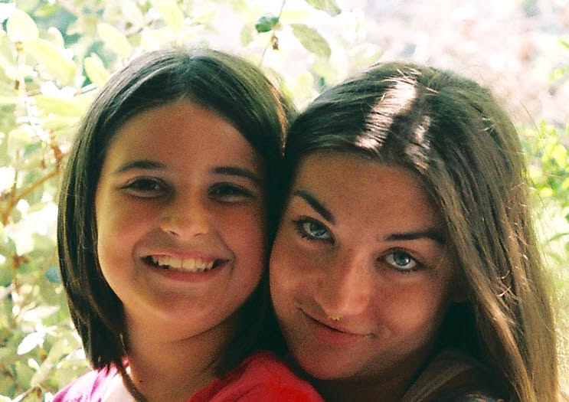

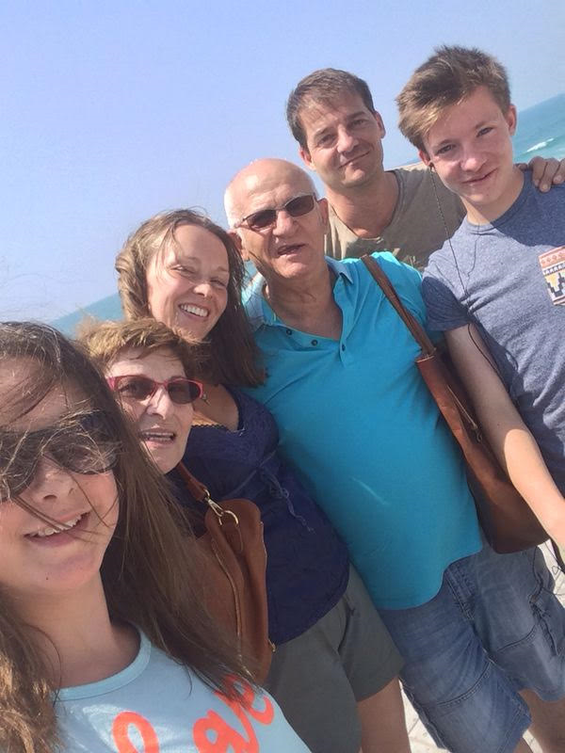
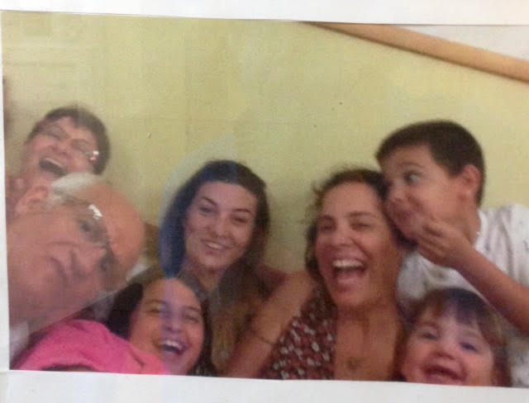
תמר שלי, הסיפור שלנו תם ולא נשלם. את תמשיכי קדימה אל המחר הטוב. ומי יתן, ותהא דרכך כחן פניך.

